বৃষ্টির সময় দোয়া কবুল হয়

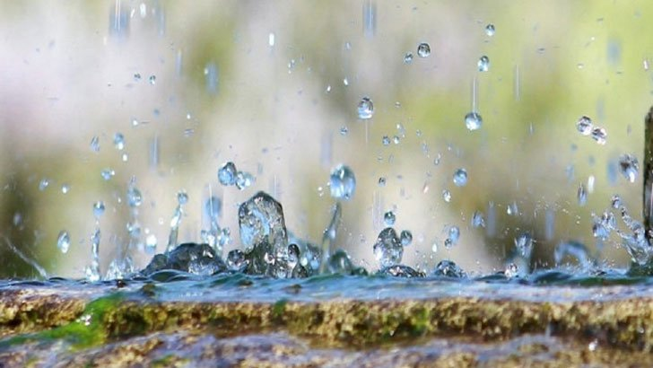

গ্রীষ্মের ঝাঁঝালো দাবদাহের পরে বৃষ্টির হিম শীতল ঠান্ডা কার না ভালো লাগে। বৃষ্টি উত্তপ্ত ধরণিতে বুলিয়ে দেয় স্বস্তির পরশ।
আল্লাহতায়ালা পবিত্র কুরআনে বলেছেন, ‘তুমি পৃথিবীকে নিষ্প্রাণ দেখতে পাও। এরপর আমি যখন এর ওপর পানি বর্ষণ করি, তখন তা সক্রিয় হয়ে ওঠে ও ফেঁপে ফুলে ওঠে এবং প্রত্যেক প্রকার উদ্ভিদের সবুজ শ্যামল শোভামণ্ডিত জোড়া উৎপন্ন করে’ (সূরা হজ, আয়াত : ৫)।
কবির কবিতা, লেখকের গল্প, উপন্যাসিকের উপন্যাসে বৃষ্টিকে উপজীব্য করে প্রচুর লেখা আমাদের সামনে আছে। বৃষ্টির প্রভাব প্রতিটি হৃদয়ে পড়েছে কম আর বেশি। সিরাতের পাতায় চোখ বুলালে দেখতে পাই আমাদের প্রিয় নবী (সা.)-এর জীবনেও রয়েছে বৃষ্টির প্রভাব।
আল্লাহর রাসূল (সা.)ও বৃষ্টি বিলাস করেছেন। বৃষ্টিতে ভিজেছেন। হজরত আনাস (রা.) থেকে বর্ণিত তিনি বলেন, একবার আমরা রাসূল (সা.)-এর সঙ্গে ছিলাম। তখন আমাদের বৃষ্টি পেল। তখন রাসূল (সা.) তার গায়ের পোশাকের কিছু অংশ সরিয়ে নিলেন, যাতে করে গায়ে বৃষ্টি লাগে।
আমরা বললাম, হে আল্লাহর রাসূল! আপনি কেন এমনটি করলেন? তিনি বললেন, ‘কারণ বৃষ্টি তার প্রতিপালকের কাছ থেকে সদ্য আগত।’ (মুসলিম ৮৯৮)।
আল্লাহর রাসূল (সা.) বৃষ্টির সময় কল্যাণ কামনা করতেন। হজরত আয়েশা (রা.) থেকে বর্ণিত আল্লাহর রাসূল (সা.) বৃষ্টি দেখলে বলতেন, ‘হে আল্লাহ্! মুষলধারায় কল্যাণকর বৃষ্টি দাও’ (সহিহ বুখারি)।
বৃষ্টির সময় আল্লাহর রাসূল (সা.) বেশি বেশি দোয়া করতেন। কারণ বৃষ্টির সময় আল্লাহতায়ালা দোয়া কবুল করেন।
হজরত সাহল বিন সাদ (রা.) থেকে বর্ণিত, রাসূল (সা.) বলেছেন, দুই সময়ের দোয়া কখনো ফেরত দেওয়া হয় না। আজানের সময় যে দোয়া করা হয় এবং বৃষ্টি চলাকালীন যে দোয়া করা হয় (আবু দাউদ-২৫৪০)।

